MEMORIA ANUAL XXXX

DATOS DE LA AGENCIA DE COLOCACIÓN
Nº Identificación:
Fecha inicio actividad:
Ubicación de los Centros de Trabajo en la Región de Murcia:

Ubicación de los Centros de trabajo en otras Comunidades Autónomas:

INDICADORES DE EFICACIA:
INDICADORES DE EFICACIA | Número
Total Personas
Nº Personas Nuevas Registradas
Nº Personas Preceptores de Prestaciones por Desempleo
Nº Personas atendidas pertenecientes a colectivo con dificultades de inserción
Nº Personas atendidas mayores de 45 años
Nº Personas atendidas menores de 30 años
Nº Mujeres atendidas
Nº Personas atendidas con Discapacidad
Nº Personas Inmigrantes atendidas
Nº de Ofertas de Trabajo captadas por la AC
Nº Puestos de trabajo captados por la AC
Nº de Ofertas de trabajo cubiertas
Nº de personas enviadas a ofertas
Nº Puestos de trabajo cubiertos
Nº total de contratos
Nº de Contratos Indefinidos
Nº Personas colocadas

ACTUACIONES DESARROLLADAS CON LAS PERSONAS USUARIAS

Actuaciones | Nº Personas
Intermediación
Orientación Laboral
Información sobre mercado de trabajo
Información sobre perfiles profesionales
Desarrollo de competencias personales
Formación para el empleo
Otros (especificar)

ACTIVIDAD ECONÓMICA (Desglosados por CC.AA. en el caso de actuar en más de una)
INGRESOS
CONCEPTO (detallado)* | PROCEDENCIA | IMPORTE

GASTOS
CONCEPTO (detallado)* | ACREEDORES | IMPORTE

*Ejemplo: Si uno de los conceptos es el “Alquiler”, es necesario especificar el bien y/o servicio que se alquila

RECURSOS HUMANOS (Desglosado por Centros de trabajo en el supuesto de realizar actividad en varios centros)
DNI | TITULACIÓN | PUESTO/CARGO

ANEXO I

INDICADORES DE EFICACIA | Definición
Total Personas | Nº personas atendidas en el mes de referencia
Nº personas atendidas (contabiliza cada DNI o NIE 1 sola vez) | Las personas que han recibido alguno de los siguientes servicios en el periodo de referencia:  Nuevo Registro: contactar con la AC y recoger sus datos por primera vez…  Colocación: Personas Registradas en la AC en cualquier mes, pero colocadas en el mes de referencia.
Nº Personas Registradas (contabiliza cada DNI o NIE 1 sola vez) | En el mes de referencia han contactado con la AC y la AC ha recogido sus datos
Nº Personas Preceptores de Prestaciones por Desempleo (contabiliza cada DNI o NIE 1 sola vez) | Personas que hayan sido beneficiarias de prestaciones o subsidios por desempleo en algún momento del periodo registrado (Incluida la RAI)
Nº Personas atendidas pertenecientes a colectivo con dificultades de inserción (contabiliza cada DNI o NIE 1 sola vez) | Personas que encajen en el periodo registrado, al menos durante 1 día, en alguno de los colectivos:
- Nº Personas atendidas >45 años

- Nº Personas atendidas < de 30 años
- Nº Mujeres atendidas
- Nº Personas atendidas con Discapacidad | Discapacidad igual o mayor al 33%
- Nº Personas Inmigrantes atendidas
Nº de Ofertas de Trabajo captadas por la AC | Resultado de la actividad de intermediación de la Agencia (Una oferta de trabajo puede llevar aparejada uno o varios puestos de trabajo)
Nº Puestos de trabajo captados por la AC | Resultado de la actividad de intermediación de la Agencia
Nº de Ofertas de trabajo cubiertas | Resultado de la actividad de intermediación de la Agencia
Nº de personas enviadas a ofertas | Resultado de la actividad de intermediación de la Agencia independientemente del mes de registro en la AC
Nº Puestos de trabajo cubiertos | Resultado de la actividad de intermediación de la Agencia
Nº total de contratos suscritos | Resultado de la actividad de intermediación de la Agencia (Debe coincidir con el nº de puestos de trabajo cubiertos) (Una persona puede contabilizar en función de los contratos que ha tenido durante el mes de referencia)
Nº de Contratos Indefinidos | Resultado de la actividad de intermediación de la Agencia
Nº Personas colocadas (contabiliza cada DNI o NIE 1 sola vez) | Personas registradas en la AC que han sido colocadas el mes de referencia por actuaciones que la AC ha realizado

ANEXO II (Manual del SEPE)

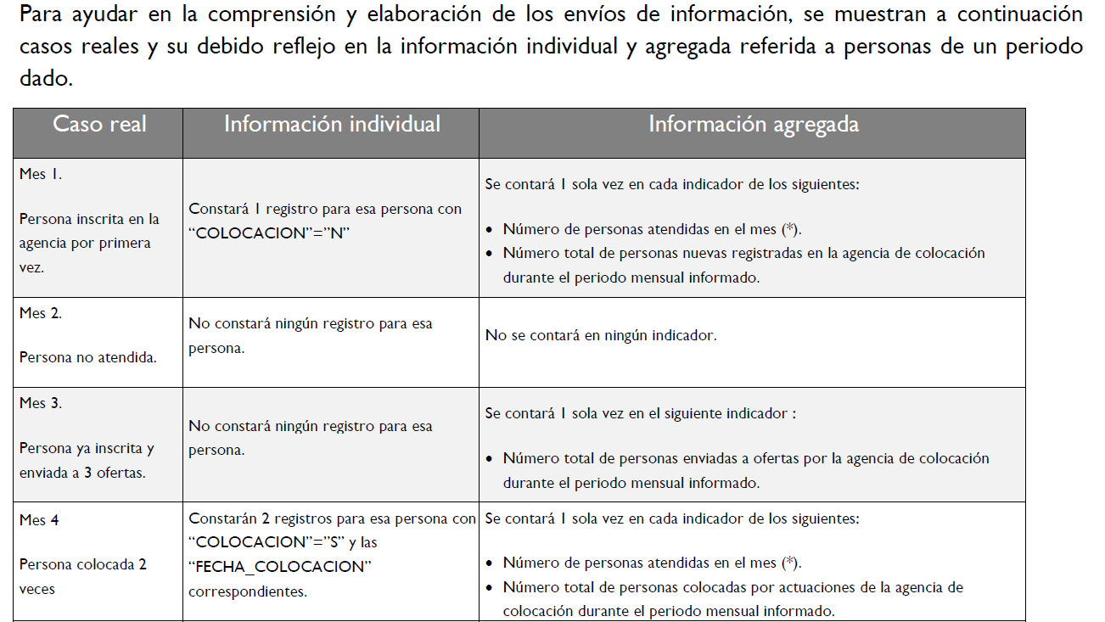
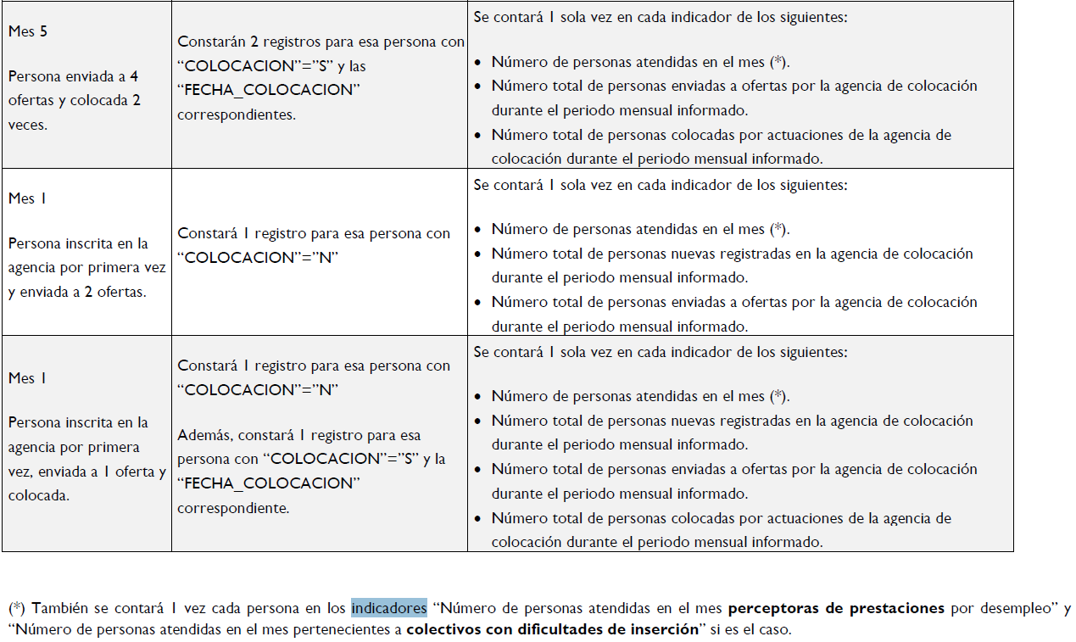

ANEXO III (Manual del SEPE)

